Урок (10 класс)
"Химические свойства
насыщенных одноосновных карбоновых кислот"
Цели урока:
- изучить химические свойства одноосновных карбоновых кислот на примере уксусной кислоты;
- вспомнить взаимное влияние атомов в молекулах карбоновых кислот, номенклатуру;
- развивать логическое мышление, умение обобщать и делать выводы;
- повторить основные правила техники безопасности;
- отрабатывать навыки обращения с лабораторным оборудованием;
- воспитывать культуру речи, умение слушать и правильно выражать свои мысли.

Образовательные задачи:
Закрепить знания учащихся о составе, строении, получении, свойствах кислот. Расширить понятие о функциональной группе кислот, физических и химических свойствах. Отработать умения и навыки обращения с лабораторным оборудованием и реактивами.
Познавательные задачи:
Совершенствовать умение учащихся анализировать, сравнивать, устанавливать взаимосвязи между строением и свойствами, делать выводы и обобщения, развивать умение записывать химические реакции с участием органических веществ. Развивать логическое и творческое мышление.
Воспитательные задачи:
Особое внимание уделить воспитанию самостоятельного мышления и аккуратности в обращении с химическими веществами, самостоятельности, коммуникативности, креативности, познавательной активности. Воспитывать отношение к себе как к части окружающего мира.

Тип урока: изучение нового материала в процессе химического эксперимента
Оборудование: экран, штативы, пробирки
Реактивы: уксусная кислота, лакмус, гидроксид натрия, карбонат натрия, цинк (магний), карбонат кальция.
План урока:
- Организационный момент
- Повторение домашнего задания
- Изучение нового материала в ходе химического эксперимента
- Закрепление
- Домашнее задание
- Рефлексия и подведение итогов урока

Ход урока

1. Организационный момент
Приветствие учащихся и создание рабочего настроения.
Определение целей урока. (изучение свойств карбоновых кислот и закрепление навыков составления уравнений химических реакций, а также отработка навыков обращения с лабораторным оборудованием и химическими реактивами)
Указания по работе на уроке и оценивании знаний учащихся. (за каждый правильный ответ вы будете получать "улыбающийся смайлик"
Чем больше вы сможете заработать таких смайликов, тем выше отметку сможете получить в конце урока.

2. Повторение домашнего задания
Фронтальный опрос
- Что такое карбоновые кислоты?
- Какая структурная формула у функциональной группы, характерной для карбоновых кислот?
- Какие вы знаете карбоновые кислоты по строению углеводородной цепи?
- Приведите пример насыщенной карбоновой кислоты
- Приведите пример ненасыщенной карбоновой кислоты
- Приведите пример ароматической карбоновой кислоты
- Какие вы знаете карбоновые кислоты по числу функциональных групп?
- Приведите пример одноосновной карбоновой кислоты
- Приведите пример двухосновной карбоновой кислоты
- Приведите пример трехосновной карбоновой кислоты
- Какая общая формула характерна для насыщенных одноосновных карбоновых кислот?
- Формула метановой кислоты
- Формула пропановой кислоты
- Формула стеариновой кислоты
- Какой вид изомерии характерен для карбоновых кислот?
- Какие представители насыщенных одноосновных карбоновых кислот не имеют изомеров?
- В каких агрегатных состояниях могут находиться карбоновые кислоты?
- Имеют ли карбоновые кислоты запах?
- Как карбоновые кислоты растворяются в воде?
- Назовите предложенные вещества по систематической номенклатуре:

С − С − С − С − СООН
│ │
СН₃ СН₃

СН₃
│
С − С − С − С − С − СООН
│ │
СН₃ СН₃

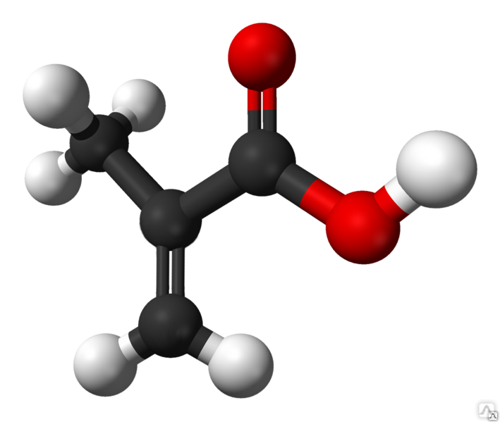
3. Изучение нового материала в ходе химического эксперимента
Теперь, на основе рассмотренного строения, давайте выясним, какими же химическими свойствами могут обладать карбоновые кислоты.
По ходу изложения нового материал вы будите проводить химические опыты, поэтому нужно вспомнить основные правила техники безопасности.

Правила техники безопасности в лаборатории при работе с кислотами и щелочами.
- Кислоты и щелочи в большинстве относятся к веществам повышенного класса опасности и способны вызвать химические ожоги и отравления. Поэтому необходимо внимательно следить за тем, чтобы реактивы не попадали на лицо, руки и одежду.
- Не ходить по лаборатории с кислотами и щелочами, а наливать их только в отведенном для этого месте или над партой.
- Запрещается пробовать вещества на вкус.
- Для приготовления растворов кислот необходимо их приливать к воде тонкой струей при непрерывном перемешивании, а не наоборот. Приливать воду в кислоту запрещается!
- При смешивании веществ, которое сопровождается выделением тепла, необходимо пользоваться термостойким толстостенной стеклянной или фарфоровой посудой.
- Разлитые кислоты или щелочи необходимо немедленно засыпать песком, нейтрализовать, и только после этого проводить уборку.
- При попадании на кожу или одежду кислоты, надо смыть ее большим количеством воды, а затем 3-5% раствором питьевой соды или разбавленным раствором аммиака.
- При попадании на кожу или одежду щелочи, после смывания ее большим количеством воды, нужно провести обработку 2-3% раствором борной, лимонной или уксусной кислотами.
- Вещества, фильтры, бумагу, использованные при работе, следует выбрасывать в специальное ведро, концентрированные растворы кислот и щелочей также сливать в специальную посуду.

Вы уже изучали тему «кислоты» в курсе неорганической химии? Определение кислот?
Какой ион у всех кислот одинаковый?
А какой будет характер среды?
А у органических кислот?

Уксусная кислота в растворах диссоциирует на ионы:
СН₃–COOH ↔ СН₃–COO⁻ + H⁺
и образующийся ион водорода придает раствору кислую среду.

Вспомните, с какими классами веществ взаимодействуют неорганические кислоты.
А органические кислоты смогут ли взаимодействовать с этими веществами?

Проверим?

Опыт 1 Взаимодействие с металлами
Взаимодействие с металлами происходит по схеме:
R–COOH + Me → R–COOMe + H₂↑
Инструкция по выполнению эксперимента: в пробирку наливаем 1-2 см³ раствора уксусной кислоты и добавляем немного порошка магния (2 гранулы цинка). Наблюдаем за происходящими изменениями и записываем уравнение химической реакции.
2СН₃–COOH + Mg → | (CH₃–COO)₂ Mg | + H₂↑
 | Ацетат магния

Опыт 2 Взаимодействие с оксидами и основаниями
Взаимодействие с основными оксидами и основаниями происходит по схеме:
R–COOH + MeО → R–COOMe + H₂О
R–COOH + MeОН → R–COOMe + H₂О

Инструкция по выполнению эксперимента: в пробирку наливаем 1-2 см³ раствора уксусной кислоты и добавляем немного индикатора лакмуса, затем приливаем небольшими порциями раствор гидроксида натрия. Наблюдаем за происходящими изменениями и записываем уравнение химической реакции.
СН₃–COOH + NaOH → | CH₃–COONa | + H₂О
 | Ацетат натрия

Опыт 3 Взаимодействие с солями более слабых кислот
Инструкция по выполнению эксперимента: в две пробирки наливаем по 1-2 см³ раствора уксусной кислоты. В первую пробирку добавляем 1-2 см³ карбоната натрия, во вторую - опускаем кусочек карбоната кальция. Наблюдаем за происходящими изменениями и записываем уравнения химических реакций.
2СН₃–COOH + Na₂СО₃ → | 2CH₃–COONa | + СО₂↑ + H₂О
 | Ацетат натрия
2СН₃–COOH + СaСО₃ → | (CH₃–COO)₂Ca | + СО₂↑ + H₂О
 | Ацетат кальция

Все данные свойства являются общими химическими свойствами для всех кислот, как органических, так и неорганических.

Но карбоновые кислоты, как представители органических соединений, обладают и особыми свойствами, так называемыми – специфическими.
Галогенирование (в присутствии красного фосфора):
СН₃–COOH + Cl–Cl → | СН₂Cl–COOH | + HCl
 | 2-хлоруксусная кислота

Реакция этерификации - образование сложных эфиров (при нагревании в присутствии серной кислоты):

СН₃–COOH + C₂H₅OH ↔ | СН₃–COOС₂Н₅ | + H₂О
Этиловый эфир
уксусной кислоты
(фруктовый запах)

4. Закрепление
Составьте уравнения химических реакции между следующими парами веществ и расставьте коэффициенты при необходимости:
а) Пропановая кислота + цинк →
б) Пропановая кислота + оксид магния →
в) Пропановая кислота + гидроксид лития →
г) Пропановая кислота + карбонат калия →

5. Домашнее задание §33 (практическая работа)

Письменно: Составьте уравнения химических реакции согласно цепочке превращении:
Углерод → Этан → Этилен → Этанол → Этановая кислота → Ацетат магния

6. Рефлексия и подведение итогов урока
А теперь подсчитайте количество "улыбающихся смайликов"
за 10 вы получаете 9 баллов
за 9 вы получаете 8 баллов
за 8 вы получаете 7 баллов
за 7 вы получаете 6 баллов

Мне было интересно…
Мне не понравилось ...

